7 февраля 2018 года в МБДОУ д/с № 162 состоялся третий семинар для воспитателей по теме:
«Метод проектов в ДОУ как инновационная педагогическая технология в работе с дошкольниками».
Цель проведения семинара: повышение профессиональной компетенции педагогов; обучение педагогов проектной деятельности; внедрение в педагогический процесс технологии проекта; развитие интеллектуальной и творческой инициативы педагогов.
План проведения семинара
Регистрация педагогов
Методика работы по разработке и осуществлению проектной деятельности по подготовке к обучению грамоте в соответствии с возрастом дошкольников в условиях ФГОС. Воспитатель: Карлашенко И.М.
Презентация педагогов по проектной деятельности. Воспитатели: Долженко Ю.С., Карлашенко И.М.
Просмотр обучающего фильма «Партнерство детей и взрослых на примере проектной деятельности»
Деловая игра «Инновационные технологии в работе педагога»
Домашнее задание.
Подведение итогов.

В работе обучающего семинара приняли участие 9 воспитателей МБДОУ г. Твери. Семинар открыла руководитель ПДС Карлашенко Ирина Михайловна, с презентацией «Метод проектов в детском саду в условиях ФГОС». В своей презентации отразила, кто был основоположником проектного метода, рассказала, зачем нужны проекты, подробно остановилась на видах проектов и на их этапах. Коллеги бурно обсуждали проектный метод как одну из ведущих деятельностей в ДОУ. Воспитатели пришли к единому мнению, что метод проектов это один из методов интегрированного обучения дошкольников, основанный на интересах детей. Метод предполагает самостоятельную активность воспитанников детского сада. Только действуя самостоятельно, дети учатся разными способами находить информацию об интересующем их предмете или явлении и использовать эти знания для создания новых объектов деятельности. Такое понимание сущности метода проектов способствует формированию самостоятельности, глубоко мотивированной, целесообразной познавательной деятельности у детей дошкольного возраста.
Долженко Ю.С. выступила перед слушателями с долгосрочным проектом по теме: «Фольклор – как средство развития речи детей младшего дошкольного возраста». Юлия Сергеевна начала свое выступление с предисловия, она рассказала, что нельзя быть равнодушными к истокам национальной культуры пребывающей в некоторой степени в кризисе, точно подметила, что тот, кто не знает своего прошлого - не имеет будущего. В презентации воспитатель отобразила все свои наработки, прикрепила видеофайлы с пестушками, потешками, хороводными играми, колыбельными песнями в детском и совместном исполнении.
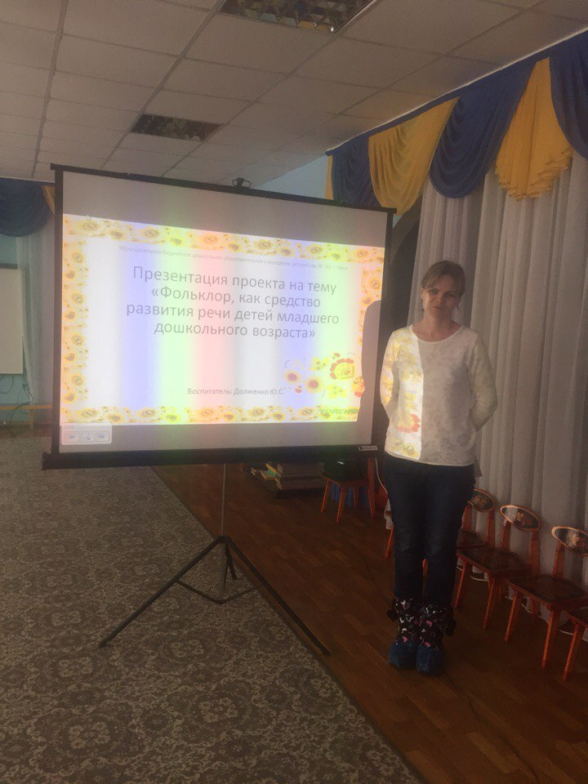
Карлашенко Ирина Михайловна презентовала вниманию слушателей краткосрочный проект «У шипелочки в гостях». Воспитатель вела работу по преодолению фонематического недоразвития речи у детей на примере звука (Ш). Она разработала комплекс артикуляционных гимнастик для жужжащих и шипящих звуков, проводила занятия с использованием ИКТ, разучила дыхательные и пальчиковые упражнения. Так же провела родительское собрание в форме кофе-брейк. Эта работа дала свои плоды, дети произносят шипящие звуки, ориентируются в звуковой системе речи, разбивают слова на слоги. Вниманию слушателей был предоставлен лепбук по обучению грамоте «Звук Ш».
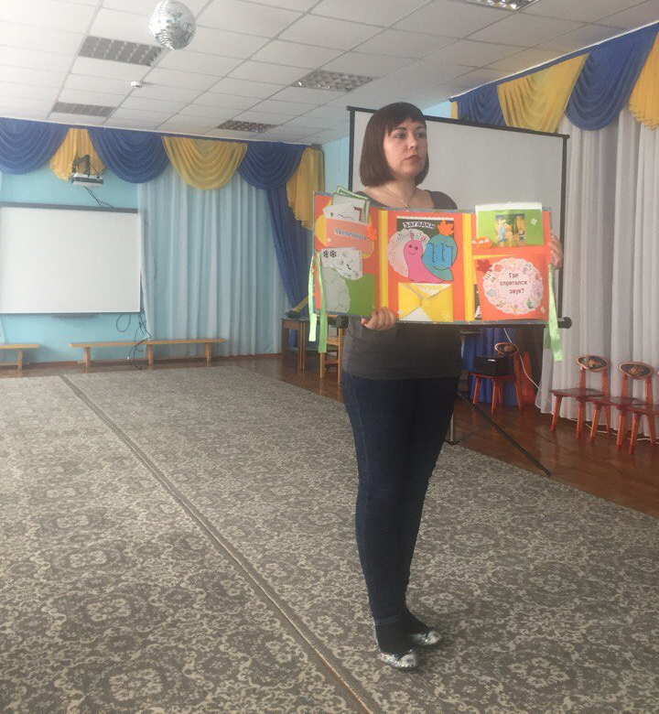
Итог семинара был подведен в ходе интегрированной игры «Инновационные технологии в работе педагога». Коллеги активно принимали участие, отвечали на вопросы, выполняли задания.
Домашнее задание слушателям: на основе материала семинара и собственного опыта, разработать вариант организации группового проекта в ДОУ (согласно, предложенной примерной схеме).
1 | Полное наименование проекта (тема проекта).
2 | Проблема.
3 | Тип проекта, задачи проекта.
4 | Цель проекта, задачи проекта.
5 | Образовательные области.
6 | Период (продолжительность), этапы реализации проекта.
7 | План реализации проекта («Системная паутинка проекта»).
8 | Обеспечение проекта: материально-техническое, учебно-методическое.
9 | Ожидаемые конечные результаты, важнейшие целевые показатели: для детей, для педагогов, для родителей.
10 | Организация и продуманность системы оценивания (поэтапная и конечная).
11 | Презентация проекта (возможные формы)

14. 02.2018г. в 9:30 состоится IV семинар по теме «Работа по овладению первоначальными основами грамоты в подготовительной к школе группе».
План:
- Развитие способности ориентироваться в звуковой стороне речи. Учитель – логопед: Андреева И.В.
- Развитие мышления и речи детей на занятиях по подготовке к обучению грамоте. Воспитатель: Карлашенко И.М.
- Открытый просмотр занятия в подготовительной к школе группе. Самоанализ занятия. Воспитатель высшей категории Костылева С.П.
- Анализ занятия слушателями
- Подведение итогов. Деловая игра «Проверь свою грамотность»

Будем рады Вас видеть!

